HOJA TECNICA DEL PRODUCTO

G


S-NT-GO SERIES
ACEITES DE TRANSMISIÓN GRADO ALIMENTICIO

DESCRIPCION DEL PRODUCTO

Sentinel’s Non-Toxic Gear Oil Series es una mezcla especial de fluidos altamente transparentes grado USP tratados con compuestos sintéticos para producir un lubricante para reductores de película muy estable y fuerte que sobrepasa los estándares de pureza más altos. Son aceites para reductores anti-desgaste, anti-fugas y anti-espuma. Pueden usarse en todo tipo de reductor cerrado.

Non-Toxic Gear Oil Series están fortificados con un polímero especial grado alimenticio para impartirle pegajosidad y adhesividad, lo que le permite adherirse fuertemente y asegura una tenaz película lubricante.

El comportamiento no-newtoniano de estos lubricantes ha mostrado una mayor reducción en la fricción y el desgaste debido a que mantienen un mayor grosor de película sobre los dientes, logrando así una reducción en el consumo de amperaje, así como también reducen el calor friccional.

Non-Toxic Gear Oil Series cumple todos los requisitos de la FDA para calificar como aceite mineral blanco (Regulación FDA 21 CFR 172.878) y significa que el fluido puede ser usado en lubricantes para contacto incidental con alimentos según especifica 21 CFR 178.3570. Esta regulación califica al lubricante como candidato para la clasificación NSF H-1 para contacto incidental en plantas de aves y carnes. Los aditivos usados en las formulaciones del S-NT-GO también cumplen todos los requisitos bajo la Regulación 21 CFR 178.3570.

PARA ORDENAR o POR INFORMACIÓN ADICIONAL

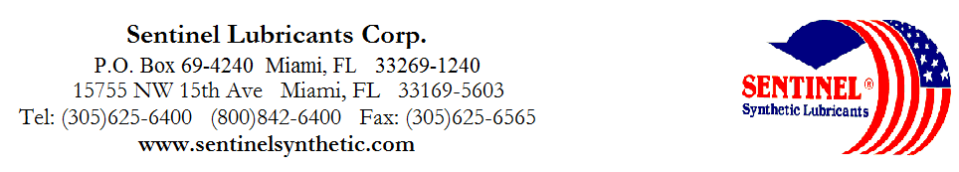
HOJA TÉCNICA DEL PRODUCTO
S-NT-GO SERIES
ACEITES DE TRANSMISIÓN GRADO ALIMENTICIO

CARACTERISTICAS TIPICAS

NON TOXIC GEAR OIL 75 80 75/80 75/90 80/90 90 90/140 140 250 ASTM METHOD

Grado ISO de Viscosidad 32 46 68 100 150 220 320 460 680 D- 2422

Numero de Lubricante AGMA 1EP 2EP 3EP 4EP 5EP 6EP 7EP 8EP

Viscosidad cSt @ 100°C 6 8 10 14 18 23 29 37 48 D- 445
@ 40°C 32 46 68 100 150 220 320 460 680 D- 445
Índice de Viscosidad 133 146 131 142 124 124 124 124 124 D- 2270

Punto de Fluidez °C (°F) -48(-55) -46(-50) -43(-45) -40(-40) -37(-35) -34(-30) -32(-25) -29(-20) -26(-15) D- 97

Punto Ignición °C (°F) 231(448) 233(451) 236(457) 249(480) 250(482) 254(490) 270(518) 280(535) 280(535) D- 92

Secuencia Espuma I, II, III ----------------------------------------------------------------------------Pass-------------------------------------------------------------------------- D- 892
Demulsibilidad 82°C -----------------------------------------------------------------------40/40/0(30) ----------------------------------------------------------------------- D- 1401
Desgaste 4 Bolas, mm 40kg, 1200 rpm, 75°C (1hr) -----------------------------------------------------------34--------------------------------------------------------------------- D- 2266

Corrosión Cobre 121°C (250°F), 3 hrs -----------------------------------------------------------------------1a---------------------------------------------------------------------------D- 130

Prueba de Herrumbre ---------------------------------------------------------------------------Pasa---------------------------------------------------------------------------D-665AB

Prueba de Engranaje, FZG, SPUR, Etapa Pasa------------------------------------------------------------12+----------------------------------------------------------------------------

Timken OK Load kg/ (lb) ------------------------------------------------------------------------------45+(100)-------------------------------------------------------------------- D- 2509

Clasificación NSF -------------------------------------------------------------------------H-1----------------------------------------------------------------------------
NSF Reg# 130827 130828 130835 130834 130833 130832 130831 130830 130829
PIN# 07525 07520 07515 07510 07518 07522 07500 07530 07540
PARA ORDENAR o POR INFORMACION ADICIONAL

